Root Mean Squared Error

Call Option

Periods | RMSE_CRR | RMSE_KR
25 | 0,00550768 | 0,00257283
50 | 0,00275219 | 0,00128164
100 | 0,00139804 | 0,00064203
200 | 0,00068955 | 0,00031174
400 | 0,00034254 | 0,00015898
800 | 0,00017079 | 0,00008018

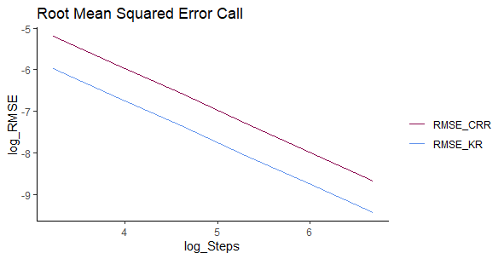

European Put Option

Periods | RMSE_CRR | RMSE_KR
25 | 0,00848605 | 0,00413394
50 | 0,00438803 | 0,00196155
100 | 0,00215207 | 0,00097302
200 | 0,00106449 | 0,00049077
400 | 0,00053358 | 0,00025048
800 | 0,00026361 | 0,00012548

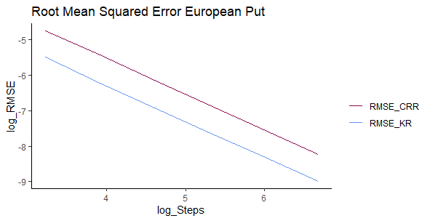

American Put Option

Periods | RMSE_CRR | RMSE_KR
25 | 0,00690142 | 0,00343888
50 | 0,00348670 | 0,00166291
100 | 0,00172567 | 0,00079874
200 | 0,00081608 | 0,00037697
400 | 0,00039078 | 0,00016888
800 | 0,00018873 | 0,00008021

